[出版社出手越来越快，被质疑不到3个月即遭撤稿！通讯作者来自上海市第八人民医院](https://mp.weixin.qq.com/s?__biz=MzkxMDYyNzI5NQ==&mid=2247499350&idx=3&sn=0366499bc7fd2eacf8072b3db13a3a84&chksm=c0714e74095f43540e6c0728c832078af3655f9110694caa4fc60557d55500743f7ce1b79f3a&scene=126&sessionid=1741976711)

五棵松[学者探讨](javascript:void(0);)2025-03-13 10:44:10北京

2016年，主要分别来自十堰市太和医院（湖北医药学院附属医院）和上海市第八人民医院药剂科的 Xiang-Jun Tang , Kuan-Ming Huang , Hui Gui , Jun-Jie Wang , Jun-Ti Lu , Long-Jun Dai （通讯作者） , Li Zhang , Gang Wang （通讯作者）在 International Journal of Nanomedicine 期刊发表了一篇论文，题目为：Pluronic-based micelle encapsulation potentiates myricetin-induced cytotoxicity in human glioblastoma cells。

**2024年12月，国际著名职业学术打假人Actinopolyspora biskrensis 在 Pubpeer 论坛发表评论：**

这篇论文中图 1 的一张图像似乎与同一期刊中另一篇论文中的一张图像呈现出重叠的视野，但它们的描述却不尽相同。纵横比也有所不同，这可能会影响比例尺的准确性。

图 1B，《国际纳米医学杂志》（2016 年），doi: 10.2147/ijn.s114302，相关讨论在此：https://pubpeer.com/publications/A8114431C7CF4124487D2B42338683

图 1C，《国际纳米医学杂志》（2015 年），doi: 10.2147/ijn.s82282，相关讨论在此：https://pubpeer.com/publications/CAF29F4D25687ADD0D691FD78B392B

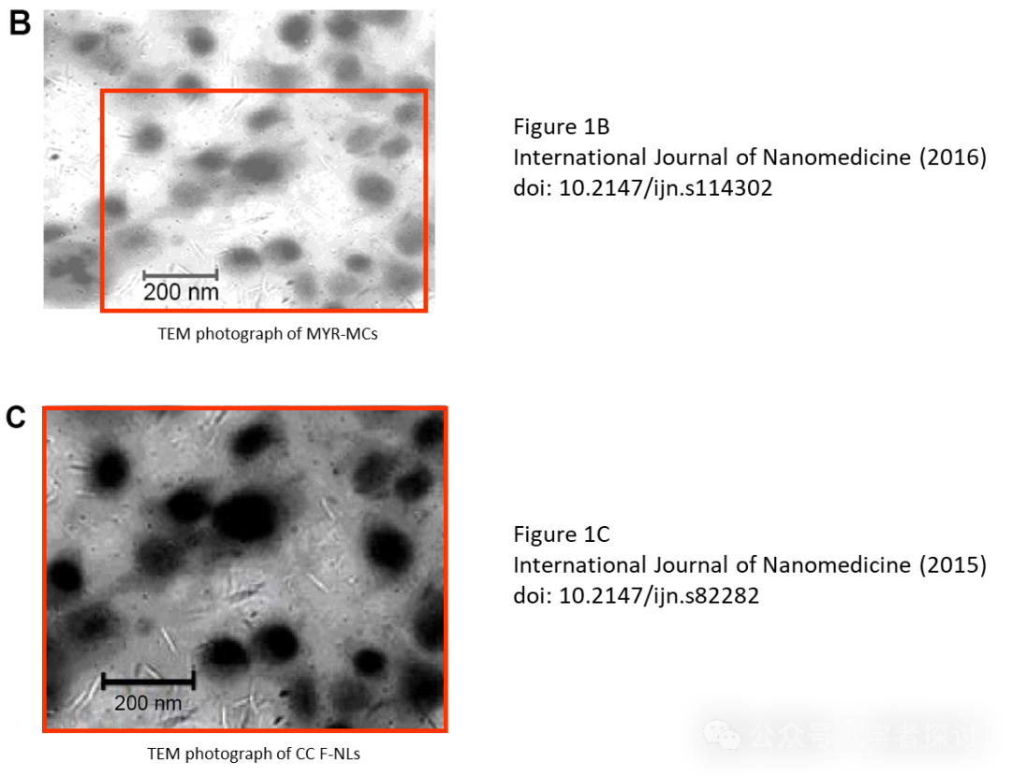

又一次发现。

图 1b，《药物科学杂志》（2016 年），doi: 10.1016/j.xphs.2016.01.016，相关讨论在此：https://pubpeer.com/publications/1A334D171D1491D318F7CCD272BE90

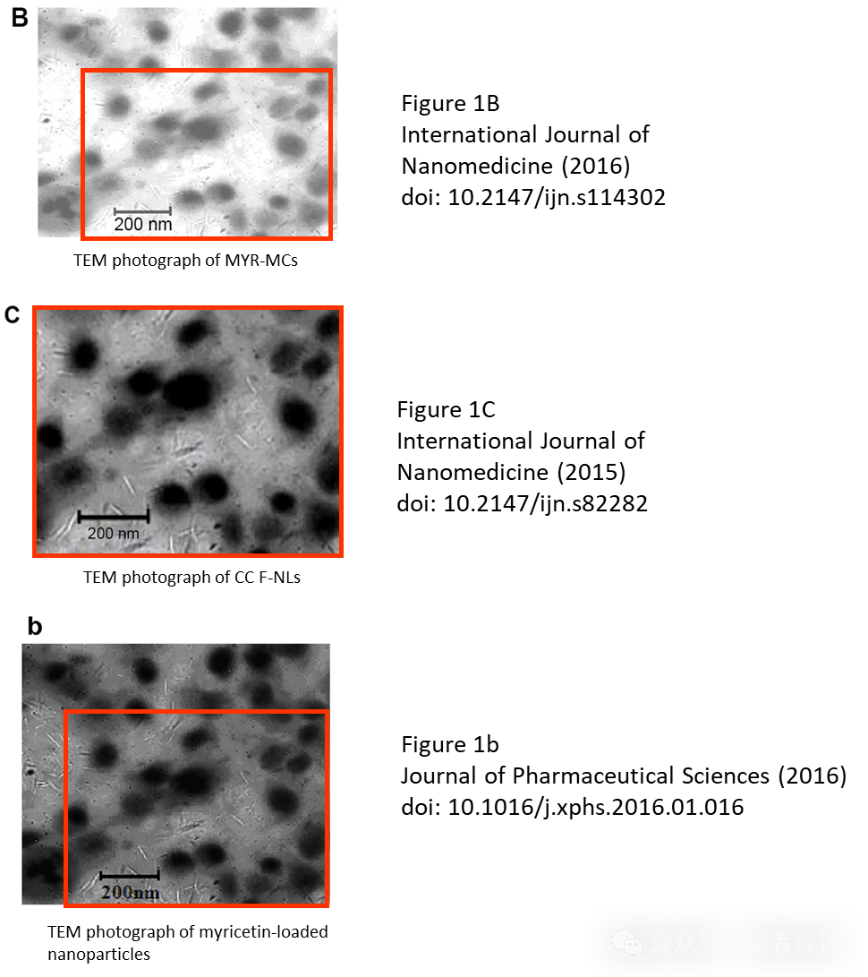

**来自英国的国际著名职业学术打假人Sholto David 博士发现新证据：**

图 4A：对于不同的实验条件，蛋白质免疫印迹（Western blots）比预期的更加相似。尤其是肌动蛋白印迹。

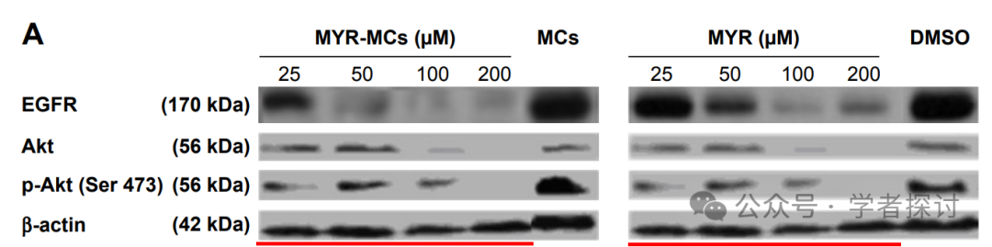

**2025 年 3 月 11 日撤回。**

我们，《国际纳米医学杂志》的编辑和出版商，正在撤回已发表的文章。

文章发表后，第三方对图 1B 和 4A 可能存在重复的问题提出了担忧。

经本刊调查，发现本文中图 1B 和蛋白质免疫印迹存在问题。在要求解释时，作者提供了原始发表的图 1B 和一些他们的蛋白质免疫印迹，然而，鉴于自发表以来时间过长，他们无法提供所有原始的蛋白质免疫印迹数据，包括分子量标记。因此，这些问题仍未得到解决。

由于验证已发表作品的有效性是学术记录完整性的核心，因此我们撤回这篇文章。该出版物中列出的通讯作者已得到通知。作者不同意撤回。

**消息来源：**

https://pubpeer.com/publications/A8114431C7CF4124487D2B42338683#

**郑重声明：**

我们的全网查重系统收录了 Pubmed 和 Pubpeer 中的 7000 万 +已发表图库，让您的待查图片可以和已发表论文的图片进行对比，防止图片误用，为您的论文发表保驾护航！基于AI人工智能大数据算法，提供论文图片的核查服务，方便学术期刊、高校、研院所等科研管理部门及时发现并纠正结果图片不当使用。

**如果您有任何建议或需要图片查重帮助，请随时通过客服QQ号3639926437与我们联系。**

[#上海市第八人民医院](https://mp.weixin.qq.com/mp/appmsgalbum?__biz=MzkxMDYyNzI5NQ==&action=getalbum&album_id=3595352468227325959#wechat_redirect)[#十堰市太和医院](https://mp.weixin.qq.com/mp/appmsgalbum?__biz=MzkxMDYyNzI5NQ==&action=getalbum&album_id=3539048904124694531#wechat_redirect)